**2024-2025冬季学期《数据库原理(1)》大作业要求**

**——《体检评价与健康档案系统》的设计**

**一、项目背景**

健康生活的保障从来都不是一劳永逸的。体检是保障健康的第一道防线。通过体检，可以发现亚健康状态和潜在的疾病，再进行饮食调整或治疗。对提高疗效、缩短治疗时间、减少医疗费用，提高生命质量都有着重要的意义。对于疾病预防的最好方法就是定期进行健康体检，早期发现身体健康问题，通过科学的健康管理方案和有效的治疗恢复健康，远离疾病困扰。然而建立完善的体检系统，也面临着一些问题。

一是社会上的体检机构鱼龙混杂。诚然公立医院体检质量有保障且价格合理合规，但医院医疗资源有限，体检服务需为大量人群服务，医生看诊时间往往比较短，可能无法提供足够的诊疗服务。私立机构更加便捷、舒适和私密，能够提供个性化的体检服务。但私立机构的服务质量难以保证私立机构体检价格通常较公立医院高，部分服务可能价格昂贵，无法负担。私立机构市场混乱，品牌、医疗设施和医生水平参差不齐，服务质量难以保证，更存在着一些不合法的机构。

二是虽然目前各个医院也都提供了纵向比较的服务，但是这要求用户每年都在同一个机构体检，才能有完整的数据，且如果某年在私立机构进行体检，因为私立机构与私立机构、私立机构与公立医院数据并不互通，这就会导致难以生成一个纵向且连续的体检档案，因此也难以纵向对比体检各项指标的变化情况。

本系统两大核心功能，也各自针对于上述两大问题。

**二、总体功能**

系统目的通过将不同体检机构的报告进行识别，将对应指标存储进入数据库，从而屏蔽了不同机构体检报告的差异，使用户可以更加专注于体检报告的指标，而不必为了查阅历史报告方便而限制自身对机构的选择，提高了用户对自己体检报告的分析效率。有很大的实用价值，可以为用户提供更加便捷和精确的健康管理服务。

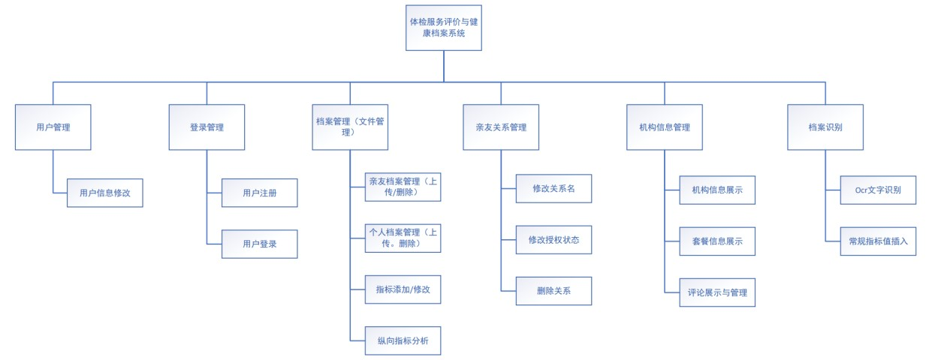

**三、系统特色**

**1.** 跨机构

本系统可以将不同体检机构的报告进行识别并将对应指标存储进入数据库，这相当于对用户屏蔽了不同机构体检报告的差异，使用户可以更加专注于体检报告的指标，而不必为了查阅历史报告方便而限制自身对机构的选择，提高了用户对自己体检报告的分析效率。

**2.**数据可视化

本系统可以以图表的形式可视化用户最近几次体检报告定量指标的变化趋势，以更直观地向用户展示近段时间自身的健康状况。

**3.** 数据安全

本系统应该考虑数据的安全，防止个人信息泄露。

**4.** 亲属绑定

本系统还应具有亲属账号绑定的功能。该功能是基于对老年人使用电子设备的难度和需要进行健康管理的实际需求而设计的。通过亲属账号的绑定，不仅可以使使用电子设备有困难的老年人也能够无障碍地使用该系统，也能够让他们的子女更加方便地掌握老人的身体情况，这种功能为解决老年人健康管理和亲属照顾难题提供了一种解决方案。

**5.** 国产数据库

最后，目前主流的体检中心和医院采用的体检信息管理系统，后台数据库绝大多数基于非国产数据库，如 Oracle、MySQL、SQL Server 等，整个资源生态被非国产数据库所掌握，亟需以国产数据库管理系统进行替代。本系统基于国产数据库，实现“将庄稼种在自己的地里”。

**四、大作业要求**

根据前面的描述，学生按3人一组，进行“体检评价与健康档案系统“的设计，包括功能设计和数据库设计。在第九周周五前提交设计报告一份，录制视频（不超过10分钟）一份。